**Блок №1 «ТЕАТР И ЕГО СОСТАВЛЯЮЩИЕ»**



**КУЛИСА**

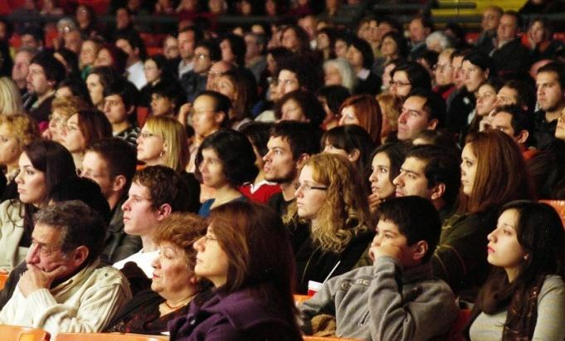

**ЗРИТЕЛЬ**



**БУФЕТ**

**АППЛОДИСМЕНТЫ**

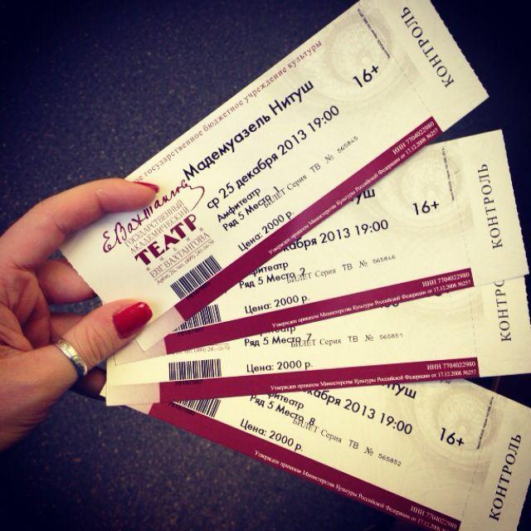

**БИЛЕТЫ**

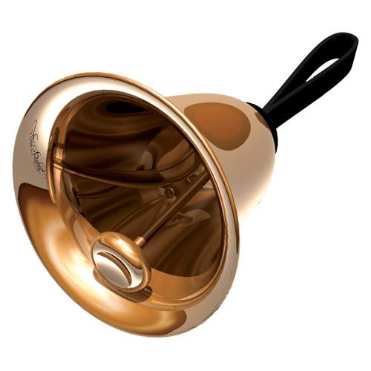

**ЗВОНОК**

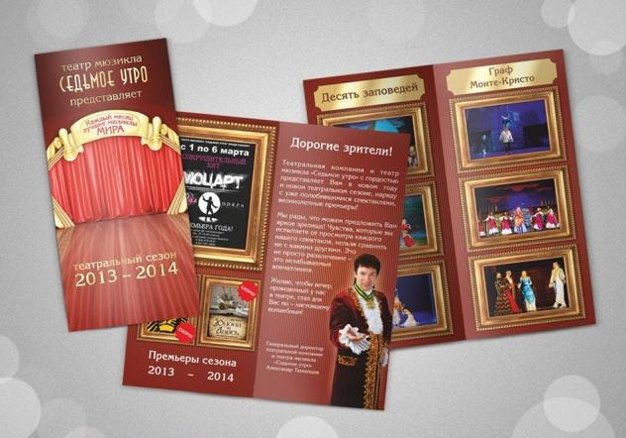

**ПРОГРАММКА**

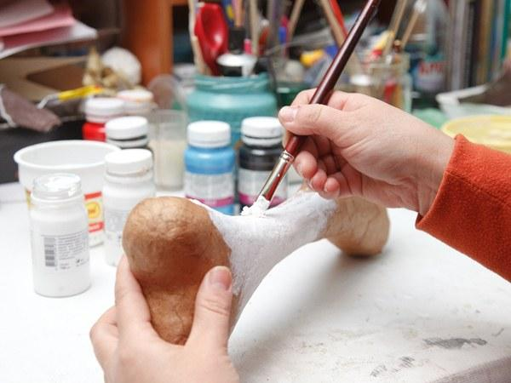

**БУТАФОРИЯ**



**СЦЕНА**

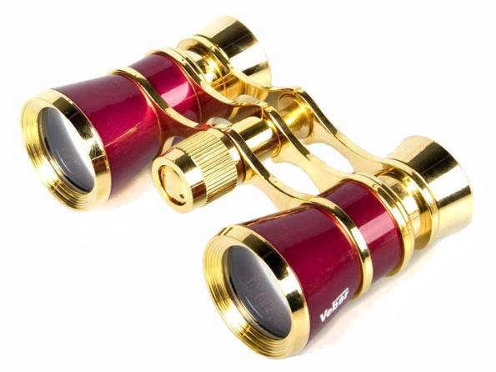

**БИНОКЛЬ**

**Блок №2 «ТЕАТРАЛЬНЫЕ ПРОФЕССИИ»**

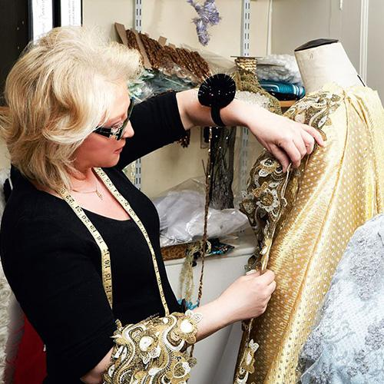

**КОСТЮМЕР**

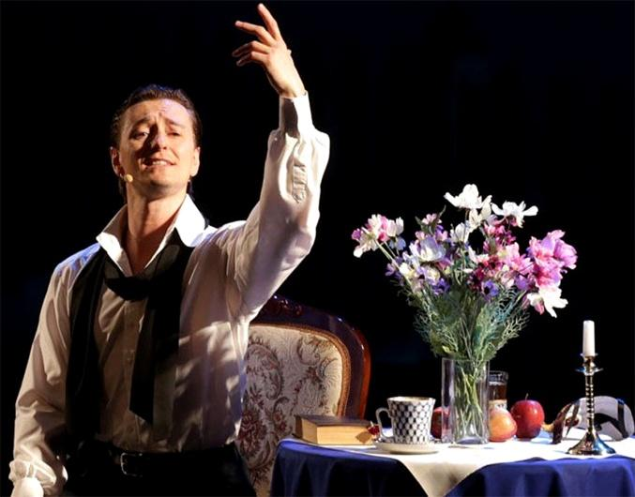

**АКТЕР**

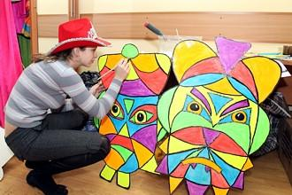

**ДЕКОРАТОР**

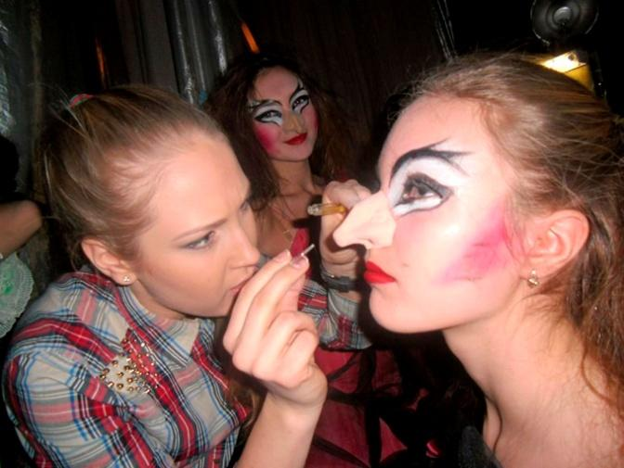

**ГРИМЁР**

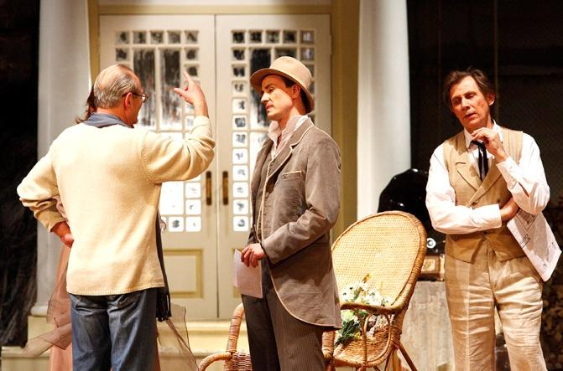

**РЕЖИССЁР**

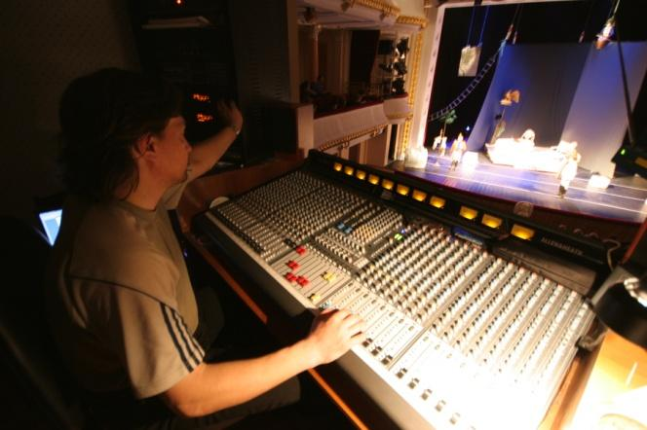

**ЗВУКООПЕРАТОР**

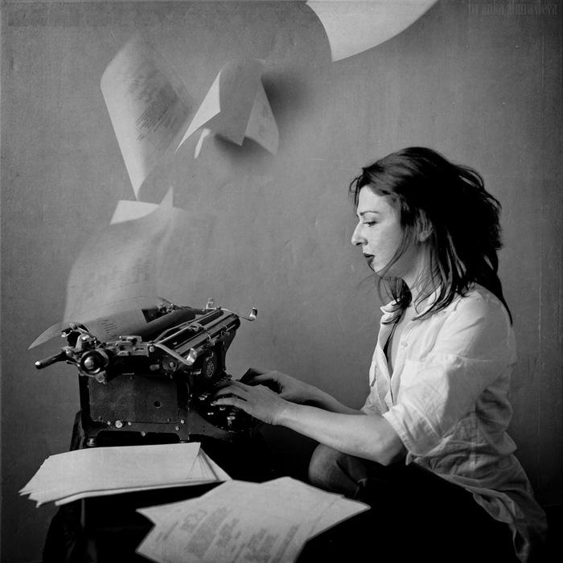

**СЦЕНАРИСТ**

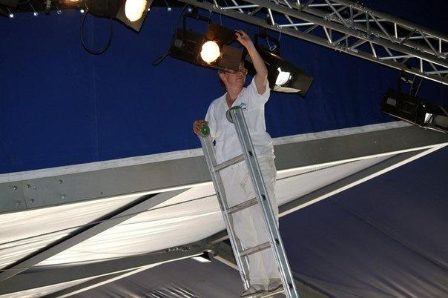

**ОСВЕТИТЕЛЬ**

**Блок №3 «ВИДЫ ТЕАТРА»**

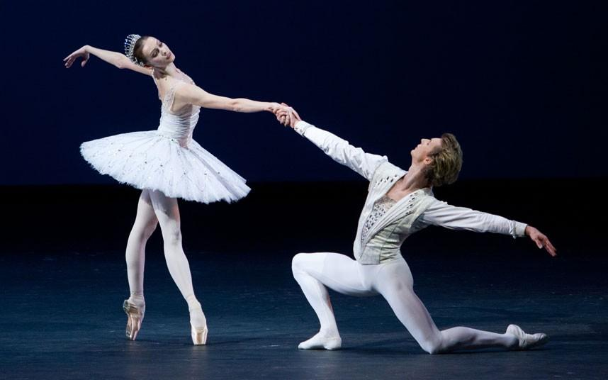

**БАЛЕТ**

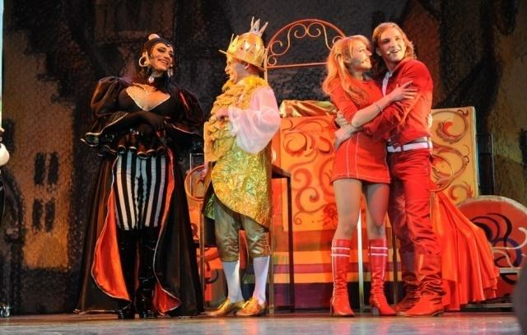

**МЮЗИКЛ**

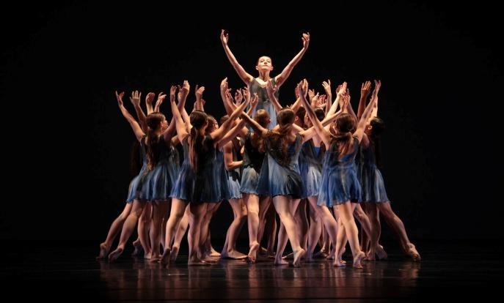

**ТЕАТР ТАНЦА**

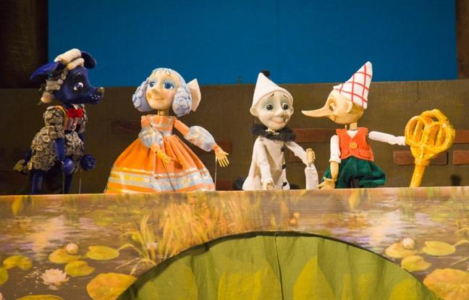

**ТЕАТР КУКОЛ**

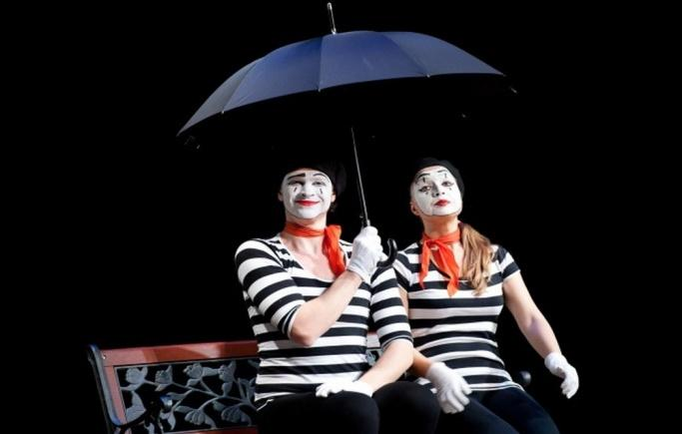

**ТЕАТР ПАНТОМИМЫ**

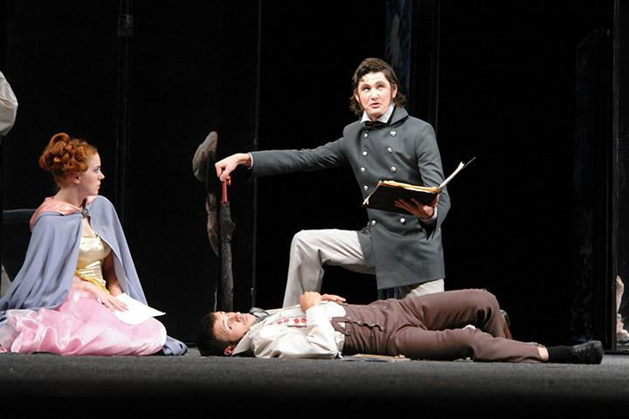

**ДРАМАТИЧЕСКИЙ ТЕАТР**

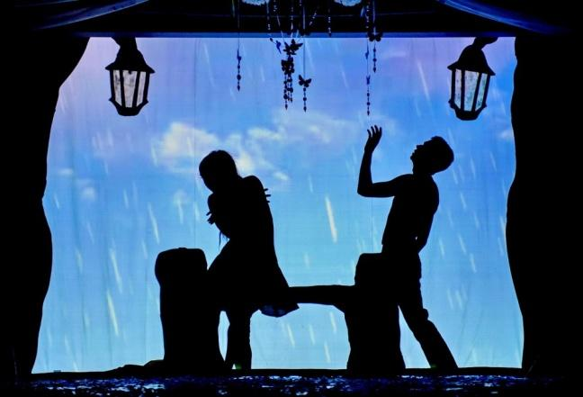

**ТЕАТР ТЕНЕЙ**